广外外校第四届“外羽杯”

教职工羽毛球团体赛






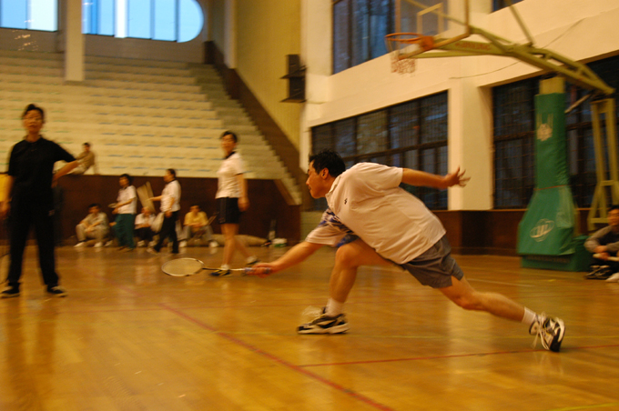

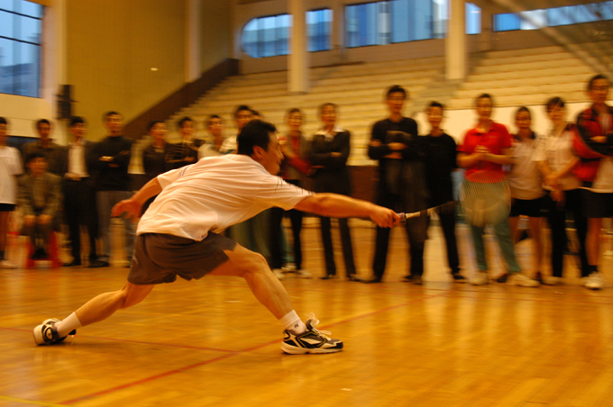

主办：广外外校工会
承 办：小学部、体育组
协 办：外校总务处
时 间：11、1`5——12、27
地 点：风雨球场

关于举办广外外校小学部
第四届“外羽杯”羽毛球团体赛的通知

小学部各年级组、生活部：

“外羽杯”羽毛球团体赛是我校教职工期盼的品牌赛事之一，为了丰富广大教职工的业余生活，培养团结协作、积极拼搏的精神，在前几年成功经验的基础上，本学期校工会将继续举办第四届“外羽杯”羽毛球团体赛。现将具体事宜安排如下：
- 成立第四届羽毛球团体赛组委会
1、组成人员：
名誉主任：刘世平 主任：罗 沙 副主任：朱传久；顾问、仲裁：刘露芳
委员：席 勇、李春魁、各部门负责人、各年级组组长、生活部主管。
2、职责：
①负责整个赛事的宣传、组织、协调工作；②负责每天、每场比赛的值日服务工作；③负责整个赛程的编排、抽签、裁判工作。
3、学校总协调:朱传久
4、小学部总协调：席 勇
5、小学部裁判长：李春魁；小学裁判员：吴继承、崔晓、喻素玲、袁宁海、许璋国、叶利琴、檀廷国、席勇。
裁判长、裁判员为每场比赛的组织者、负责人。当值裁判员为本场比赛的组织者、负责人。
二、比赛方式、规程
1、比赛场地：风雨球场进门右边的三块场地（中间一块为训练场地、其余两块为比赛用地）归小学部比赛使用。
2、参赛队：比赛将组建7只代表队即一年级组代表队、二年级组代表队、三年级组代表队、四年级组代表队、五年级组代表队、六年级组代表队、小学生活部代表队。各组比赛参赛队员以学生处最新公布的本学期小学部各年级组名单为准。特殊情况需调配者须经学生处决定。各年级组长、生活总管为领队，男队员由3名或3名以上组成；女队员由5名或5名以上组成。
3、比赛共设五场比赛：一场男单、一场女单、一场男双、两场女双；比赛采用五场三胜制，取得三场比赛的胜利比赛即可结束；单场比赛采取三局二胜，除女单采取十一分制外，其余均采取十五制。
4、比赛采取以抽签方式分为两个小组，先进行小组循环赛，取小组前二名；后进行交叉淘汰赛：即上半区第一对下半区第二、下半区第一对上半区第二；交叉淘汰赛中的胜者之间争夺冠亚军、负者之间争第三、四名。其余各队均设为参与奖。
5、任何队员只能参加一场比赛。比赛前各领队将本队的最终排序交于裁判长、一经确定，不得更改。
6、比赛时间：比赛时间从2005年11月15日（周二）下午5：10分开始，每周二和周四下午5：10——6：30为比赛时间，直至比赛结束。特殊情况以当日通知为准。参赛队员迟到10分钟视为放弃比赛，裁判员必须提前15分钟到达比赛场地、迟到者将取消裁判员资格。
三、 奖 励 办 法
1、奖金：团体第一名700元，并获“外羽杯”；团体第二名650元； 团体第三名600元 ； 团体第四名550元；参与奖500元。
2、本次比赛设“最佳风范代表队”由裁判长、裁判员评选产生。

广外外校工会委员会
2005年11月7日

小学部第四届“外羽杯”教职工羽毛球赛
赛 程 表
日 期 | 比 赛 队 |  | 场 地 | 裁 判 员
11月15日  星期二 | 一年级VS 四年级 |  | A场地 | 吴继承1 喻素玲1 许璋国1
11月15日  星期二 | 三年级VS 六年级 |  | B场地 | 李春魁1 袁宁海1 叶利琴1
11月17日  星期四 | 二年级VS 五年级 |  | A场地 | 席 勇1 袁宁海2 崔 晓1
11月17日  星期四 | 三年级VS 四年级 |  | B场地 | 许璋国1 李春魁2 叶利琴2
11月22日  星期二 | 二年级 VS生活部 |  | A场地 | 叶利琴3 李春魁3 席 勇2
11月22日  星期二 | 一年级 VS 六年级 |  | B场地 | 喻素玲2 吴继承2 许璋国2
11月24日  星期四 | 三年级 VS一年级 |  | A场地 | 崔 晓2 席 勇3 喻素玲3
11月24日  星期四 | 二年级 VS 生活部 |  | B场地 | 袁宁海3 李春魁4 吴继承3
11月29日  星期二 | 四年级 VS 六年级 |  | A场地 | 吴继承4 喻素玲4 许璋国3
11月29日  星期二 | VS |  | B场地
12月1日  星期二 | X | _{A1} VS B ₂ | A场地 | 袁宁海4 崔 晓3 许璋国4
12月1日  星期二 | Y | _{B1} VS A ₂ | B场地 | 喻素玲5 许璋国5 吴继承5
12月6日  星期四 | X胜 VS Y胜 |  | A场地 | 李春魁5 崔 晓4 席 勇4
12月6日  星期四 | X负 VS Y负 |  | B场地 | 许璋国5 袁宁海5 檀廷国1
12月8日 | 体育组——冠军队 |  | A场地 | 崔 晓5 席 勇5 檀廷国2

注意：1、比赛开始时间为下午17:10，风雨球场进门的右边第一个场地为A场地；靠近舞台的场地为B场地。
2、各参赛队的领队必须提前5分钟，把本队上场比赛的最终排序表交给当值裁判员；裁判员必须提前10分钟到场。
3、每三位裁判员负责一个场地，前面的为主裁判、后两位为司线裁判员。
4、如比赛中遇有争议，请以书面的形式提交至仲裁委员，仲裁委员将在24小时内给予回复。

小学部第四届“外羽杯”教职工羽毛球赛

上 半 区 积 分 表

上半区 | 一年级组 | 三年级组 | 四年级组 | 六年级组 | 积分 | 胜负局数比值 | 名次
一年级 | \
三年级 |  | \
四年级 |  |  | \
六年级 |  |  |  | \

下 半 区 积 分 表

下半区 | 二年级组 | 五年级组 | 生活部 |  | 积分 | 胜负局数比值 | 名次
二年级 | \
五年级 |  | \
生活部 |  |  | \
 |  |  |  | \

